“签订委托扣款协议”操作手册

1.1委托扣款协议
第一步：登录后，点击“我要办理”，点击“委托扣款协议”
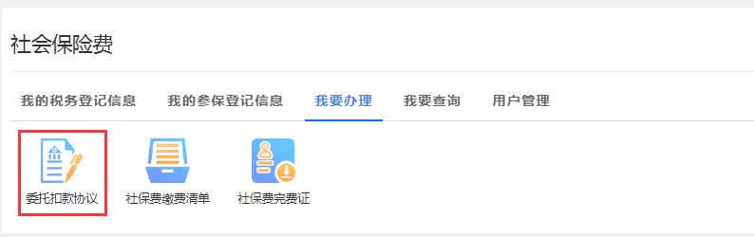
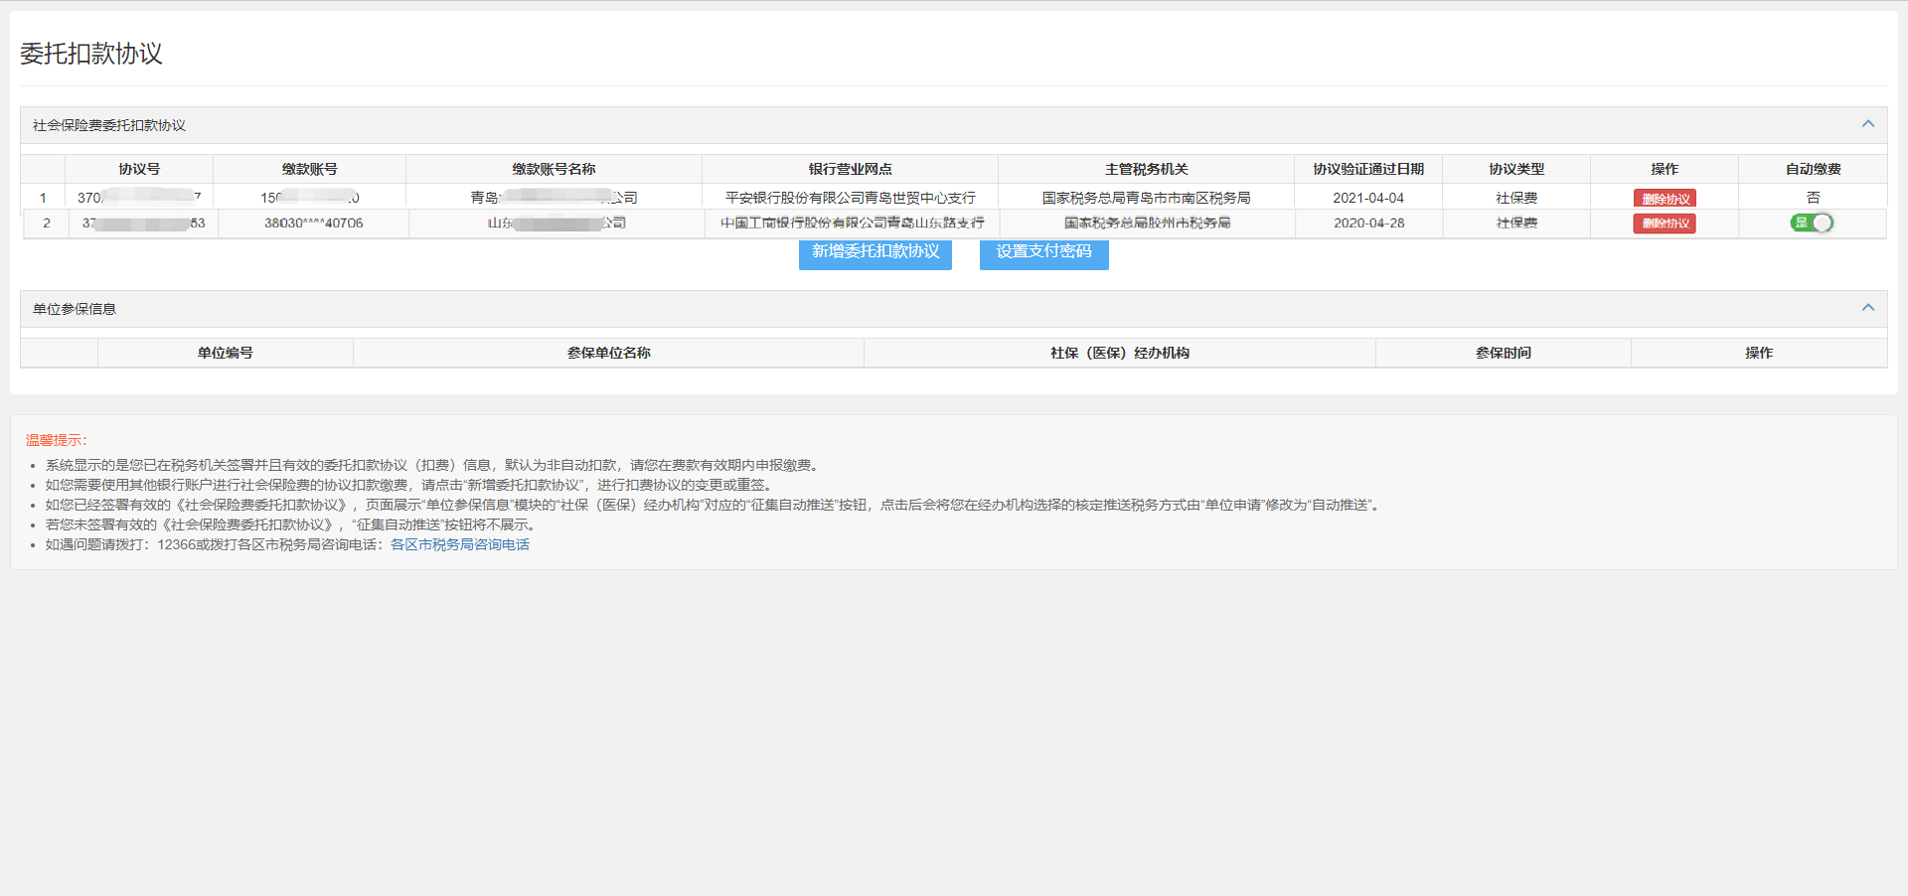
第二步：
- 新增委托扣款协议
点击“新增委托扣款协议”，根据实际情况，选择“已在银行签署协议”或者“未在银行签署协议”
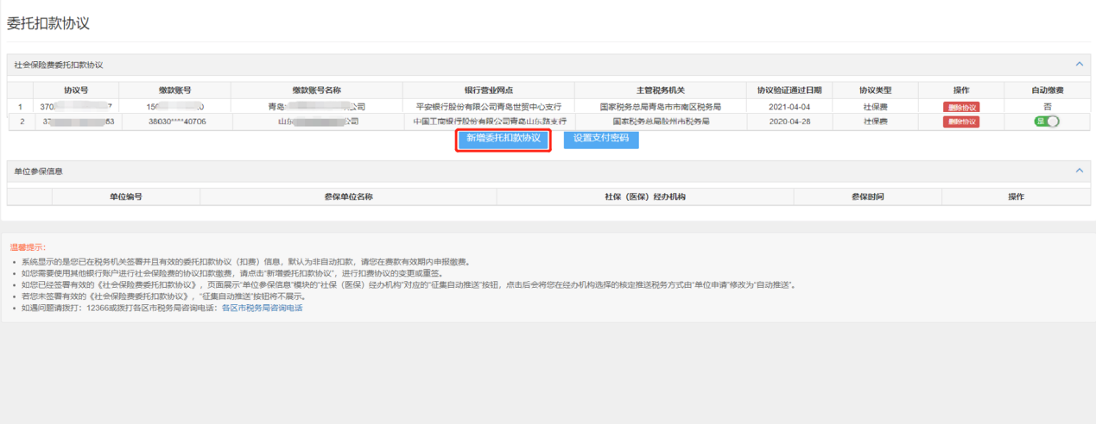
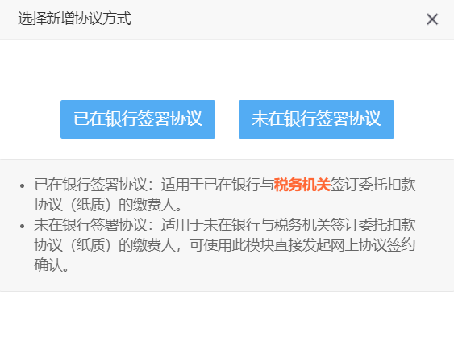
a.已在银行签署协议
点击“已在银行签署协议”,输入协议信息，点击“确认签约”。
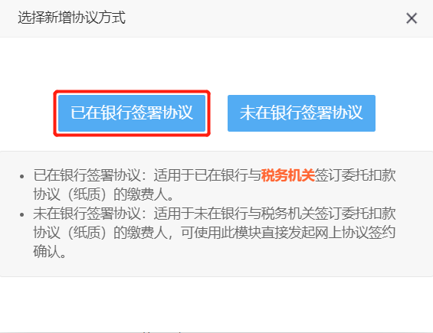
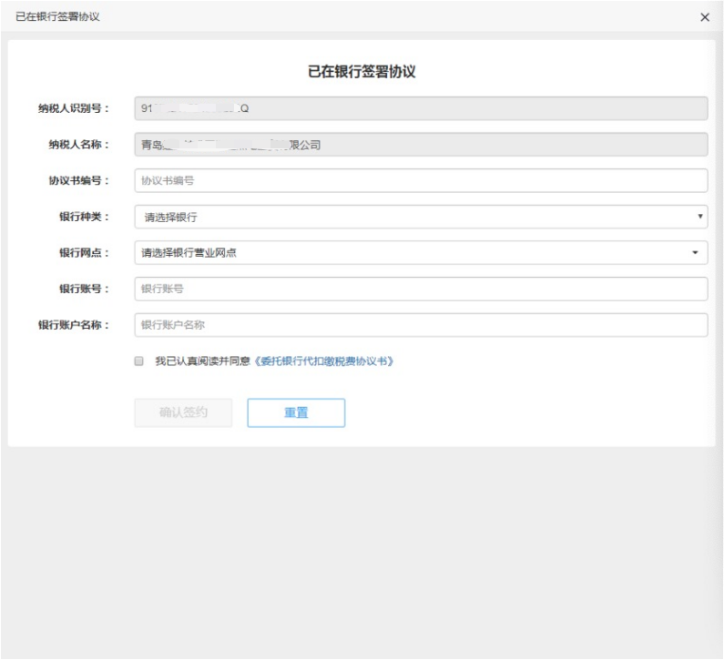b.未在银行签署协议
点击“未在银行签署协议”,输入协议信息，点击“确认签约”。
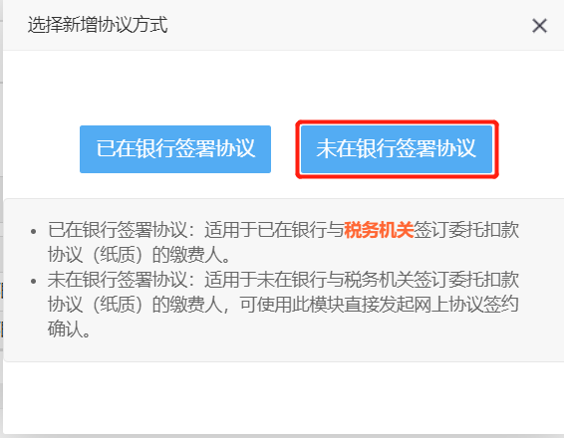
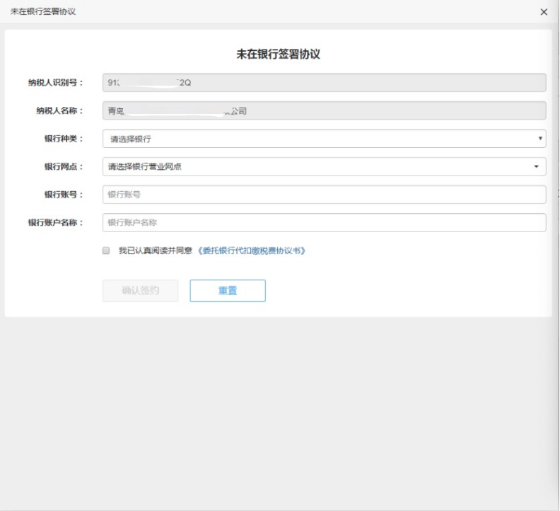B.撤销协议
点击“删除协议”，在弹出的提示框中，点击“确认删除”，则删除该条协议。
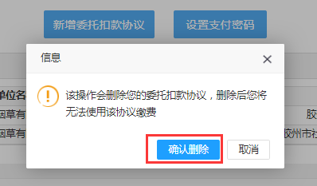
C.自动缴费
点击开关，选择关闭自动缴费
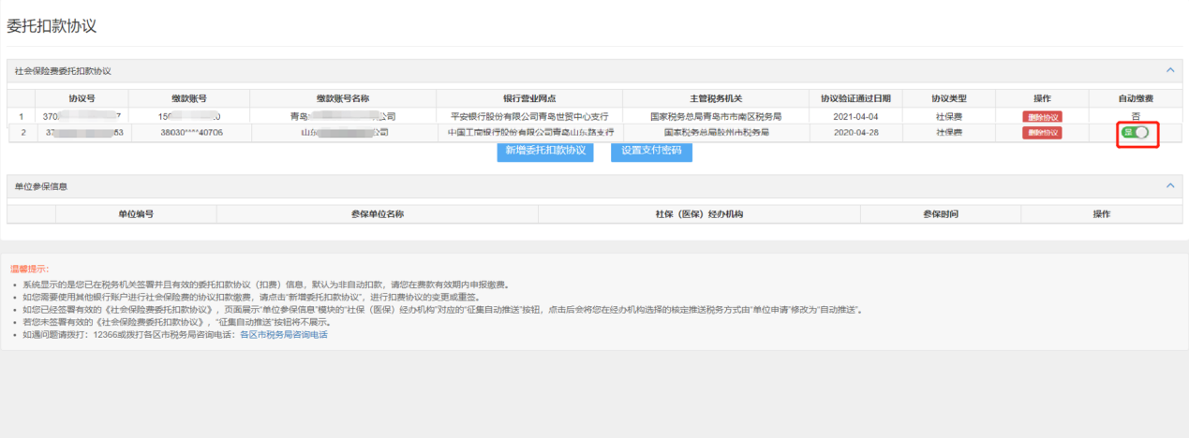
当关闭自动缴费为否后，不可再修改为是。

D.单位参保信息栏
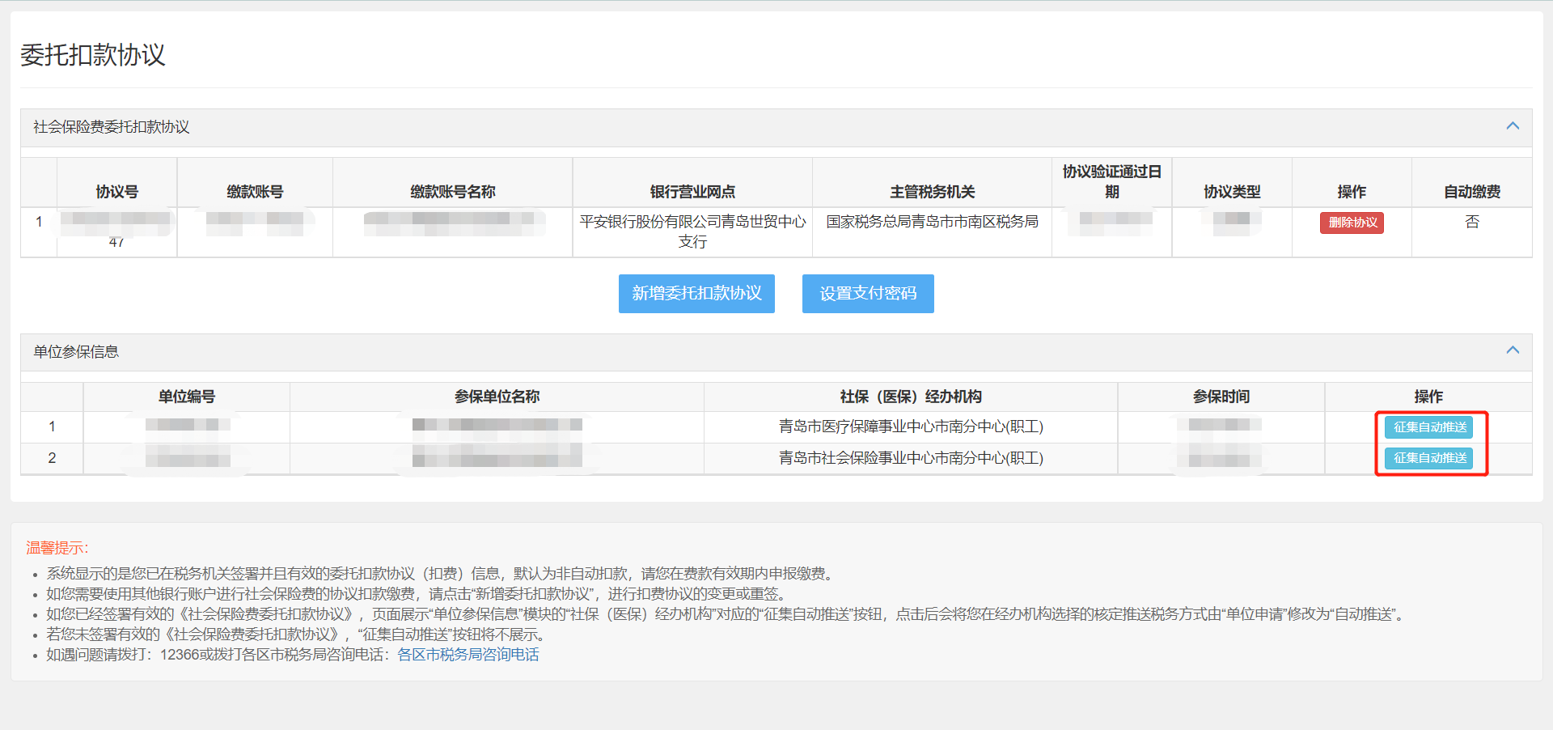

征集自动推送按钮，点击按钮出现提示框，点击同意，将更改经办机构核定缴费信息推送税务方式为“自动推送”，点击同意，将向经办机构发送需批量核定信息，点击不同意，将不向经办机构发送任何信息。（在未签订任何有效的银行扣款协议时，不展示“征集自动推送”按钮，只有签订银行扣款协议后或已存在有效的银行扣款协议，征集自动推送按钮才会展示。）
